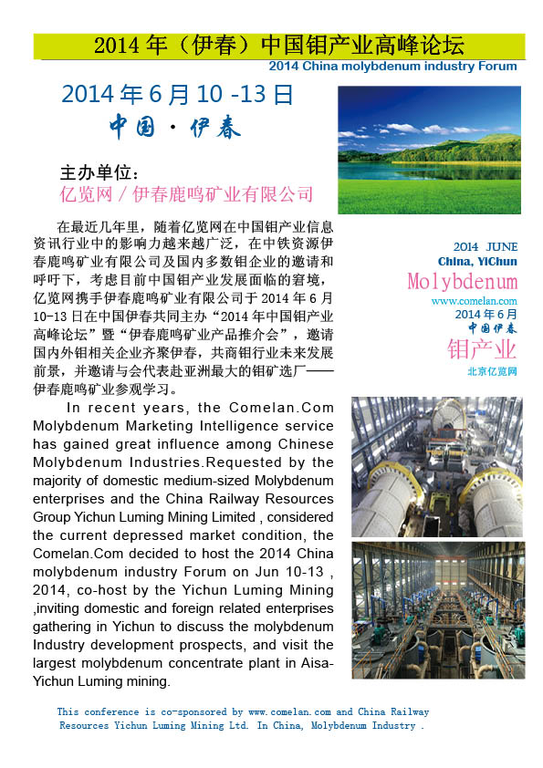
会议邀请函
您好，2014年（伊春）中国钼产业高峰论坛会务组诚邀您于2014年6月10-13日莅临中国·伊春，与国内外重要钼企、钢厂、贸易公司及知名经济、行业专家一起参加代表中国钼行业最高水平、最大规模、最具权威的的高峰论坛，并参观亚洲最大钼矿选厂——伊春鹿鸣矿业。我们热诚欢迎您的到来！
【会议时间】 2014年6月10日-13日
【会议地点】 中国·黑龙江·伊春·林都宾馆
【主办单位】

【会议日程】
日期/Date | 时间/Time | 安排/Arrangement
6月10日 | 9:00-22:00 | 会议报到
6月11日 | 8:30-17:00 | 上午主题报告、下午论坛交流
6月11日 | 18:00-20:00 | 招待晚宴及二人转表演
6月12日 | 9:30-12:00 | 参观鹿鸣钼矿选厂
6月12日 | 12:00-13:00 | 鹿鸣矿业招待午宴
6月12日 | 13:00-16:00 | 鹿鸣矿业会场交流
6月13-14日 | 伊春周边游1日  边境游需3-4日 | 伊春周边特色游
6月13-14日 | 伊春周边游1日  边境游需3-4日 | 伊春五营国家森林公园旅游参观
6月13-14日 | 伊春周边游1日  边境游需3-4日 | 中俄边境城市旅游参观（具体城市待定）
【会议议题】
中国深化改革元年2014年思路和影响 | 2014年中国钼行业发展严峻形势
2014年全球钼行业发展格局转变 | 中国钼出口关税和配额取消后利弊分析
中国钼矿资源税上调对钼行业影响 | 中国和西方未来钼产品竞争形势
伊春鹿鸣矿业投产及未来发展计划 | 钼新需求增长热点潜力分析
钼企业横向多元化及纵向一体化发展思路讨论 | 其他议题待定
报名回执表（请填写后传真至010-64892212）
单位名称 |  |  |  |  |  |  |  | 联系人
单位地址
电 话 |  | 传真 |  |  |  |  | 手机
参 会 人 | 职务 |  | 电话号码 |  |  |  |  | 手机号码
参会费用 | 国内企业：  □ 会员单位：2000元/人  □ 其他单位：2500元/人 |  |  |  |  | 国外企业：  □ 会员单位：600美元/人  □ 其他单位：800美元/人
房间预订：伊春林都宾馆（主会场，房间有限）；伊春龙源风电宾馆（距离主会场约6公里）
声明：1，由于伊春林都宾馆房间有限，房间预订将按照会务费打款时间安排，未提前打款者将不保证林都宾馆主会场房间预留，请您提前报名并及早办理会议费，以保证顺利入住。
2，请参加中俄边境城市参观旅游的人员提前办理好护照，并将护照复印件及报名回执表一起传真给我们，以便统一安排行程。
□：林都宾馆450元/间（不含早），早餐40元/人。 |  |  |  | 单人间 间；双人间 间。入住：6月 日
□：龙源风电宾馆430元/间（含早餐）。 |  |  |  | 单人间 间；双人间 间。入住：6月 日
我单位将在五日内通过 □银行转账 □电子汇款
汇出所需费用： 拾 万 仟 佰 拾 元整（小写：______________________）
（领导签字） 盖章
年 月 日
银行电汇： 北京金源亿览科技有限公司  开户银行： 中国银行北京安定路支行  银行帐号： 3415 5857 5223  为方便核对，汇款请注明“2014中国钼产业高峰论坛” |  |  |  |  | 联系人：王振宇  电话：010-64891800转8049  手机：13717994513  传真：010－64892212  邮箱：wangzy@comelan.com

